Методическая разработка урока
по физической культуре для учащихся начальной школы.
Урок-путешествие в страну Месопотамию
Сегодня у нас урок не совсем обычный. Мыс вами отправимся в путешествие в страну Месопотамию. Месопотамия - страна, где возникла древнейшая в мире цивилизация, просуществовавшая около 25 веков. Месопотамия" - значит "Земля между реками" . Между рекой Евфратом и Тигром. В настоящее время там находится государство Ирак. Месопотамию окружали на севере горы, на западе и юге степи, а на востоке море. И вот нам с вами сегодня нужно будет вспомнить все наши умения и навыки, которые мы с вами получили и освоили на уроках физкультуры. И так мы отправляемся в увлекательное путешествие. Давайте ребята, рассмотрим маршрут, по которому нам предстоит пройти. Знайте за каждую совершенную ошибку, при выполнении того или иного упражнения вы получаете дополнительное время, так что будьте внимательны и осторожны.
Все время, проведенное в пути, фиксируется с помощью секундомера. Причем минута приравнивается к году, секунда – к месяцу, доля секунды ко дню. И если будут у вас ошибки , то для прохождения маршрута вам понадобится не один год. Постарайтесь как можно меньше совершать ошибок. По окончанию путешествия вам всем выдадут сертификат, в котором будет указано ваше время в пути. А перед началом путешествия мы с вами сделаем разминку.
Все ученики расходятся по залу и под музыку выполняют комплекс общеразвивающих упражнений.
Методические рекомендации.
Этот урок можно проводить в начальной школе, причем как в 1- х , так и в 4-х классах. Меняя только высоту и расстояние между объектами , согласно возрасту участников. Все элементы упражнений разучиваются на уроках. Перед началом урока в спортивном зале на стене вывешивается карта, заранее готовятся все этапы, чтобы ученики, когда вошли в зал сразу почувствовали атмосферу новизны, праздника, окунулись в мир путешествия и приключения. Распечатывается сертификат на каждого ученика, а в конце урока вписываются результаты и выдаются ученикам. На уроке можно использовать помощь освобожденных учеников, если такие ,имеются на сегодняшним уроке.
Методическое обеспечение путешествие.
1.Скамейки гимнастические 2.
2.Шведская лестница 4 пролета.
3.Маты гимнастические для страховки 6 шт. ( маты укладываются под гимнастические лестницы, и на пол ,где канат)
4.Кегли 6 шт.
5.Мячи -3 шт малые, мяч большой с ручками для прыжков -1 шт.
6.Стойки или конусы 8 шт.
7.Гимнастические палки-5

Карта путешествия.

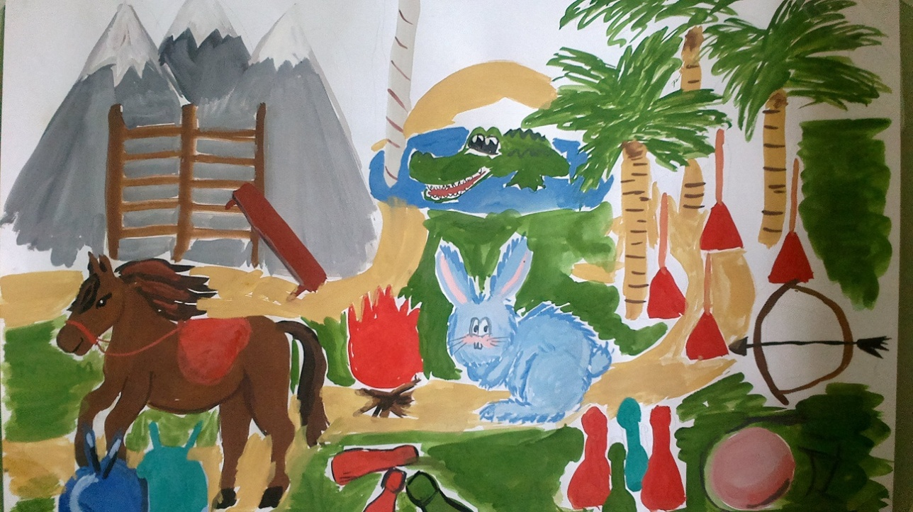

Содержание зтапов.
Фрагменты маршрута | Содержания этапов | Ошибки
 | 1.Преодолеть высокие горы  На четвереньках проползти по наклонной скамейке вверх, затем перейти на шведскую лестницу, пройти 4 пролета и спуститься вниз по наклонной скамейке. | Падение или прыжок со скамейки, пройдены не все пролеты.  штрафное время 30 сек.
 | 2.Преодолеть реку с крокодилами  Взявшись за канат руками, оттолкнувшись, поджав ноги перепрыгнуть через один мат. | Касание мата ногой, падение.  штрафное время 30сек.
 | 3.Пройти непроходимый лес  Обежать стойки (конусы) «змейкой», перепрыгнуть через гимнастические палки. | Не перепрыгнул через все палки, не обежал «змейкой»  штрафное время за каждое нарушение 5 сек.
 | 4.Добыть пищу.  Попасть мячом в кегли. | Не сбита кегля, мячом.  штрафное время 5 сек за каждую не сбитую кеглю.
 | 5.Разжечь костер.  Перенести кегли из одного обруча в другой и поставить их. | Кегли нужно поставить, они не должны упасть.  Штрафное время 5 сек .
 | 7.На коне проскакать по степи.  Прыгать на мяче  с ручками. | Нельзя бежать.  Штрафное время 30 сек.

Приложение.
Сертификат участника путешествия по Месопотамии.

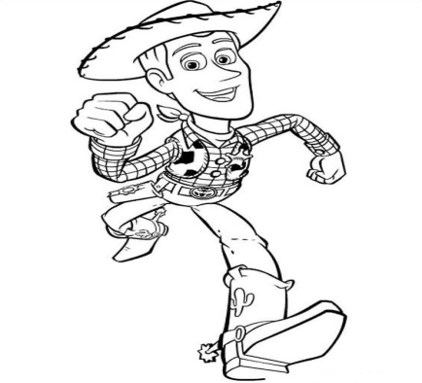

Выдан участнику __________________________________________________
Ученику ________ класса Школы №
Совершившего путешествие по «Месопотамии» преодолевая горные вершины, быстрые реки, непроходимые леса, спасаясь от крокодилов, добывая пищу и согреваясь у костра.
Время в пути :_______год_________месяц________день.
Руководитель путешествия : учитель физкультуры .
2013 год.

Заключительная часть.
Подведя итоги нашего урока можно сделать вывод. Сегодня вы были настоящими путешественниками и прошли сложный маршрут. В основном справились все с заданиями, кто выполнил правильно и быстро все упражнения, затратил меньше времени, но кто поторопился и совершил ошибку, у него прибавилось к основному времени и штрафное время. Вам всем вручаются сертификаты о прохождении маршрута. (Вручаются каждому ученику сертификат, можно подготовить сертификат и тем учащимся, кто принимал участие в судействе, сертификат судьи). Удачи все!

